**实验十 程序设计方法论 成绩**

姓名： 高鹏宇 学号： 201841779  专业： 计算机科学与技术

指导老师： 尚军亮 实验时间： 2019-12-20 实验地点： s318

同组成员： 无

**教师评价**：

□实验目的明确；  □操作方法与步骤正确；

□设计文稿（表格、程序、数据库、网页）符合要求；

□界面美观； □布局合理；  □程序结构合理；

□算法正确； □语法、语义正确； □题解正确；

□实验结果正确； □保存路径正确；   □实验分析总结全面；

□解析完整； □文字流畅； □实验报告规范；

其他

**报告内容**：

1. 实验目的和要求
2. 运用PIL库进行基本的图像处理
3. 了解计算思维的概念
4. 掌握自上而下的设计方法
5. 掌握自下而上的执行过程
6. 实验内容和原理
7. 改变图片原来的颜色的通道
8. 对于一个动态GIF文件，提取其中各帧图像，并保存为文件
9. 对于张继科与马龙的比赛胜率情况分析
10. 对杨辉三角自下而上的设计与自下而上的执行过程
11. 实验环境

Windows python3.5

1. 操作方法与实验步骤

根据老师上课所讲与课本想结合，理解例题，进行分析

1. 实验数据记录和处理

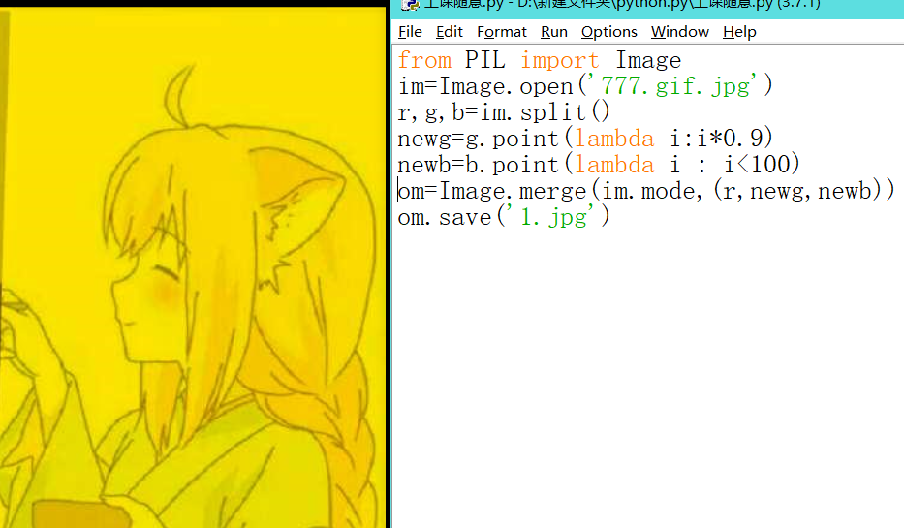

对于lambda函数 中使用if else：

格式应： 输出 if 条件 else 输出

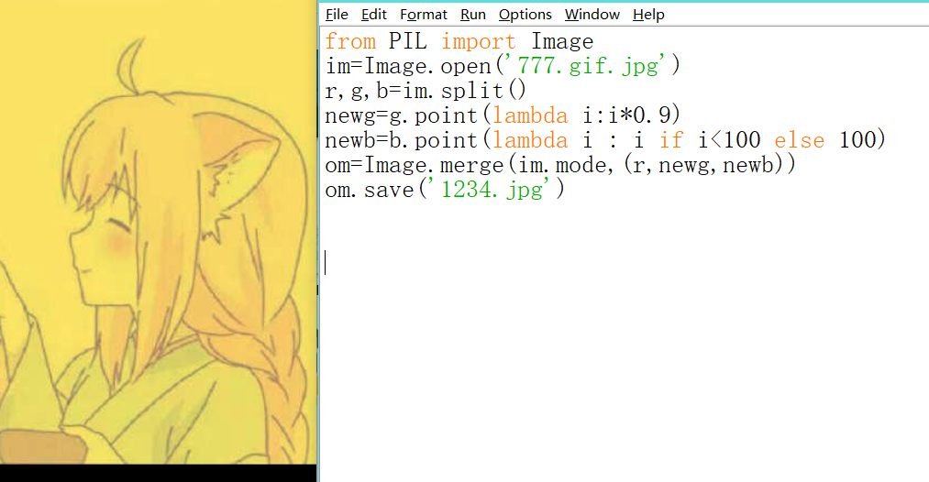

提取每一帧图像，直到取到极限

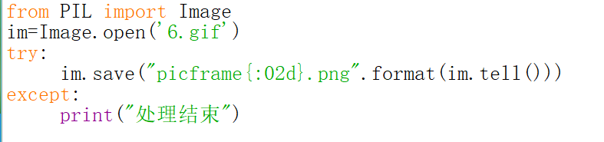

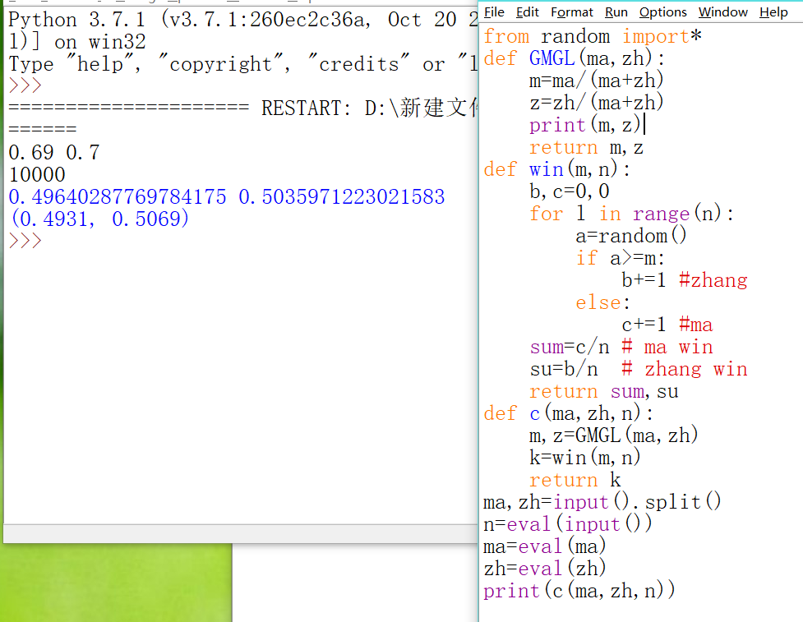

用一个函数调用另外2个函数

设计模拟比赛，进行分析

将战斗力转换成胜的概率

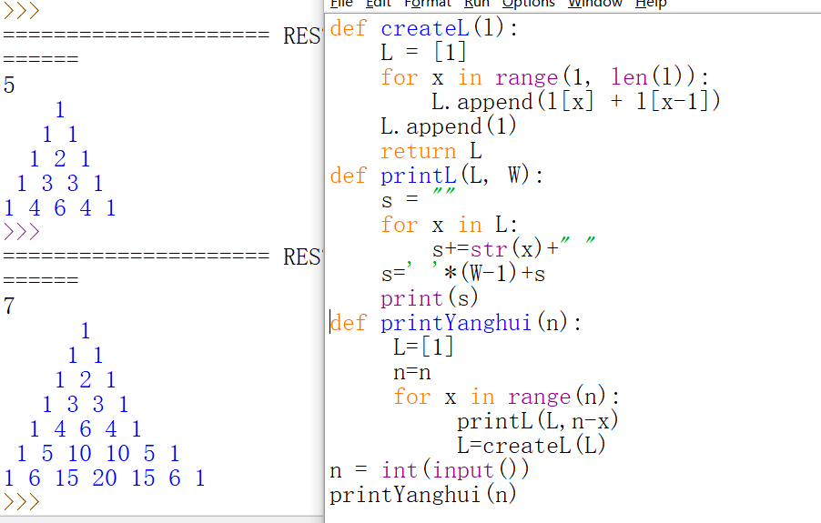

调用一个函数，调用其他2个函数，进行自下而上的执行

对列表的更新

输出一行列表

1. 实验结果与分析

对于Image函数基本操作的理解。对自下而上设计的基本理念。

1. 讨论与心得

对lambda函数定义的理解，对image函数库的理解，了解seek与save等的理解

对整体任务分成一小部分，各部分去执行处理